目录

1. 项目总则 4

1.1. 项目总则 4

1.2. 项目总则 4

1.3. 卖方工作职责 4

1.4. 买方工作职责 4

2. 项目背景 5

2.1. 企业简介 5

3. 项目目标 6

3.1. 总体目标 6

4. 建设内容 7

4.1. 基于supOS工业操作系统的企业数据平台 7

4.1.1. 多系统的多元数据接入 8

4.1.2. 工业数据湖 9

4.1.3. 构建对象化工厂模型 9

4.1.4. 建立统一登录入口 10

4.1.5. 工业APP组态开发环境 11

4.2. 网络拓扑 11

4.2.1. 基础数据APP 12

4.2.2. 数采APP 13

4.2.3. 生产订单APP 14

4.2.4. 生产报工 14

4.2.5. 质量管理 14

4.2.6. 能源管理 15

4.2.7. 设备管理 15

4.2.8. 看板APP（BI驾驶舱） 18

5. 项目管理 19

5.1. 项目实施方法论 19

5.1.1. 实施策略 19

5.1.2. 项目实施步骤说明 19

5.2. 项目保障措施 20

5.3. 项目工作重点 21

6. 供货清单 22

7. 项目验收 23

8. 技术培训 23

9. 保密条款 24

# 项目背景

## 企业简介

安徽省徽派家私有限责任公司成立于2006年7月5日，公司现有员工200余人，是一家专业从事“工程酒店定制”家具企业，连续五年在安徽省“高端工程酒店定制”家具行业中，以生产、销售四星级及以上酒店客房家具数量排名前列而闻名，产品畅销全国各省市自治区&nbsp;，是规模较大的“工程酒店定制”家具制造企业，2018年“徽派商标”荣获“安徽省著名商标”称号。

公司于2010年通过六安高新区平桥园引资征地40亩，一厂厂房面积15000㎡，2018年二厂新征地50亩，项目规划总建筑面积46050㎡，二厂已建成厂房面积21000㎡，总投资1亿元，配置国内前端智能化生产线，两化融合（信息化、工业化），一、二厂可承载年4亿元产值。公司产品全面定位升级，专注高端工程酒店家具、精装房和精装公寓、别墅、会所及办公家具，驰名国内外市场。

公司为了适应社会高速发展，以职业化、科学化、数字化、精细化营造企业美誉度，不断提升高精尖管理质量，先后顺利通过IS09001：2015质量管理体系认证、ISO14001:2015环境管理体系认证、ISO45001:2018职业健康安全管理体系认证，荣升三级标准化企业资质。公司一直以“稳步发展、做健康家具、走品牌化道路”为指导方针，先后被评为：国家高新技术企业，六安市专精特新企业，六安工业三品企业，AAA级税务等级信用企业，六安市知名商标，安徽省著名商标，六安市文明诚信民营企业，六安市诚信单位，六安市诚实经营企业，六安市裕安区守合同重信用企业，安徽省家具协会副会长单位，六安市劳动竞赛工人先锋号，裕安区企业家联合会常务理事单位，六安高新区平桥园商会秘书长单位，荣获9项专利科技成果，荣获裕安区第三届优秀中国特色社会主义事业建设者，AAA级信用企业，五星级售后服务证等荣誉称号。

公司通过多年的经验积累，加强团队与系统建设，优化完善流程，使公司的管理水平趋于成熟，坚信公司有能力实现每年增长率不低于50%的发展目标。我们重视红色思想文化建设，重视员工学习和体育锻炼，弘扬“团结友爱，求实守信”为核心价值观；浓厚的阳光正能量，让我们员工充分意识到除保质保量完成自己岗位职责的工作，还要肩负学习责任、社会责任和环境责任，让员工在公司创新创业的发展平台上，扎根成长，融汇企业匠人匠心的精神而信心百倍，紧跟企业高速发展的步伐成就自己理想的未来。

今年年初公司制定了未来五年的发展战略，在这个五年战略里，我们始终秉承为员工提供创新创业的发展平台，为客户提供物超所值的产品与服务，提高企业价值，为社会进步发展作贡献为企业使命，不断研发创新，增收节支，提高利税，为国家为社会尽一个企业应该做的最大的贡献。

# 项目目标

## 总体目标

建立supOS工业操作系统，supOS工业操作系统是一款平台型的工厂信息化软件，其为实现生产企业数据的统一管理与利用提供了轻便、快捷的部署、上线方式；标准版的supOS工业操作系统实现了多源数据采集、数据汇聚、数据存储以及数据展示等主要基础功能。

通过搭建工业互联网平台，实现集成现场各个子系统，打破各个子系统的信息孤岛，实现全厂系统数据联动及关键业务的系统间联动。通过平台对人、机、物的互联，不断进行实时感知和数据收集，借助于数据陆续对生产运营环节进行准确化、有效地控制，最终实现企业内部状态感知、实时分析、效率提升、科学决策、精准执行。

以supOS工业互联网平台为企业数字化平台，打通企业现有ERP系统，建立从订单获取、原材采购、生产制造、安全管理、仓储管理、能源管理、成品交付为一体的数字化工厂平台，实现透明化生产、智能化管控，为企业降本增效，准时交付。集成安全监测系统、大华视频系统、PLC生产数据等数据，实现数据与平台联动。

# 建设内容

## 基于supOS工业操作系统的企业数据平台

基于supOS工业操作系统的解决方案，将打造工业企业数据平台，消除信息孤岛，实现数据集成融合。通过建设数据集成平台，实现多业务系统的有效融合，对工业企业几十套“烟囱式”信息系统进行互联互通。

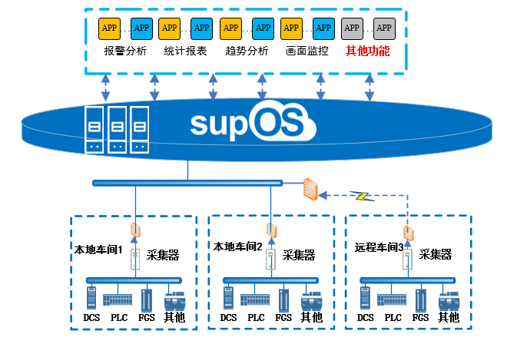

图 supOS工业操作系统网络架构图

### 多系统的多元数据接入

本项目通过supOS平台提供统一的采集器软件，实现多元异构数据的接入和预处理。针对不同系统（如ERP、OA、MES、DCS、SCM、CRM、WMS、EAM、LIMS、SCADA等系统）的数据特性，采用统一的数据驱动框架和不同的接入驱动实现多元数据的清洗，并利用统一的数据协议进行数据上送，在supOS平台上通过对象化模型（如设备、人员、物料和产品等）将多种数据来源的数据进行重组和应用。

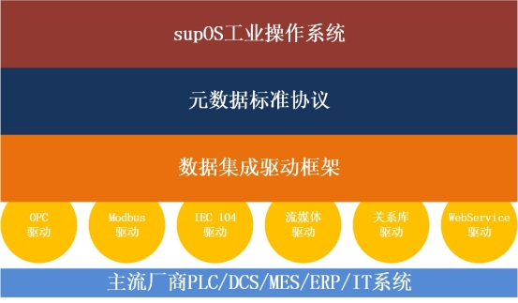

### 工业数据湖

提供面向对象结构的数字化工厂模型构建方法，对时序、流式、关系型等多元数据进行清洗、重组和标准化处理。采用容器化和微服务技术，提供基于面向对象可视化数据模型的预处理、计算、存储和查询服务，满足上层应用的数据分析和综合应用。

### 构建对象化工厂模型

supOS工业操作系统平台以ISA95标准为业务架构，建立统一的工厂模型，包括数据对象模型、业务运营模型、能源模型、运行分析模型等。数据对象模型将企业生产数据针对具体的对象进行绑定或分组，例如设备对象、车间对象、生产线对象等，使数据更为直观和抽象化。业务运营模型将针对业务运营进行建模，通过对运营数据的收集和分析，可完善企业的运营体系，使企业利益最大化。运行分析模型将生产线的运行状态进行建模，并通过运行数据的监控，改善企业生产管理，满足生产的情况下，减少库存，提高企业资金的运转。建立企业全厂级的工厂模型，监控全厂关键数据，包括库存、生产、运营、能源、设备等数据，辅助企业实现高效管理，实现企业的生产最优化、利益最大化、排放最小化。

### 建立统一登录入口

supOS平台集成多个应用系统，形成统一的用户体系，提供单点登录功能、用户管理等功能。一次登录即可访问各个系统，实现异构系统的统一访问，统一登录等功能。

* 统一授权

统一门户需要对各个系统的用户及角色进行统一的管理和授权，在门户平台内可对不同角色不同用户不同功能进行统一的访问权限配置。

* 单点登录

统一入口的单点登录，用户使用门户的登录界面一次性登录后即可在门户里访问各个功能，或者打开其他应用而不需要再次登录。

* 界面集成

门户能够将各个系统不同的功能模块统一嵌入到门户的页面上进行操作和授权。从而保证用户在门户系统内就可以使用所有功能，而不必切换到某一应用。

* 应用导航

门户提供各个功能间的导航，用户可手动切换功能，或者由应用触发门户API进行功能切换。并且支持用户自定义常用功能的快捷访问。

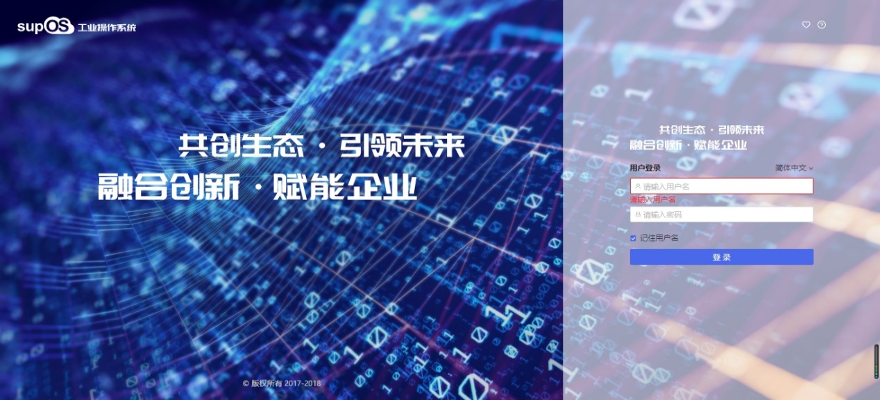

### 工业APP组态开发环境

supOS工业操作系统提供的可组态的工业APP开发环境，通过图形化、组件化、模块化的向导式应用构建，有效地降低APP开发和设计的IT门槛。用户只需要关注应用场景和业务流程的分析和设计，利用平台提供的表单设计和工作流设计工具，可快速开发APP应用。平台提供微服务容器框架，每个APP都运行在一个独立的容器中，可实现热插拔。通过平台提供的交互式业务和流程设计器，满足流程图监控、在线报表、APP业务管理页面、工作流管理、Dashboard分析、大屏画面、数据DIY分析等一体的混合业务编排和场景设计。

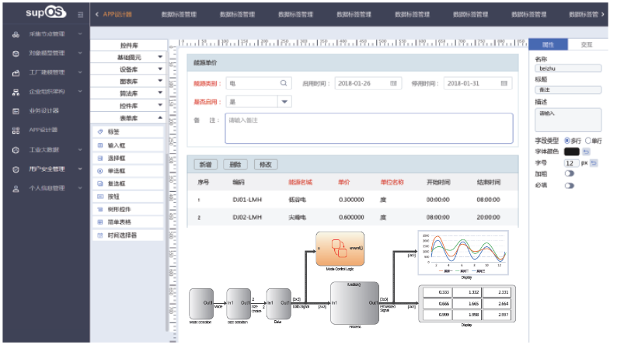

## 网络拓扑

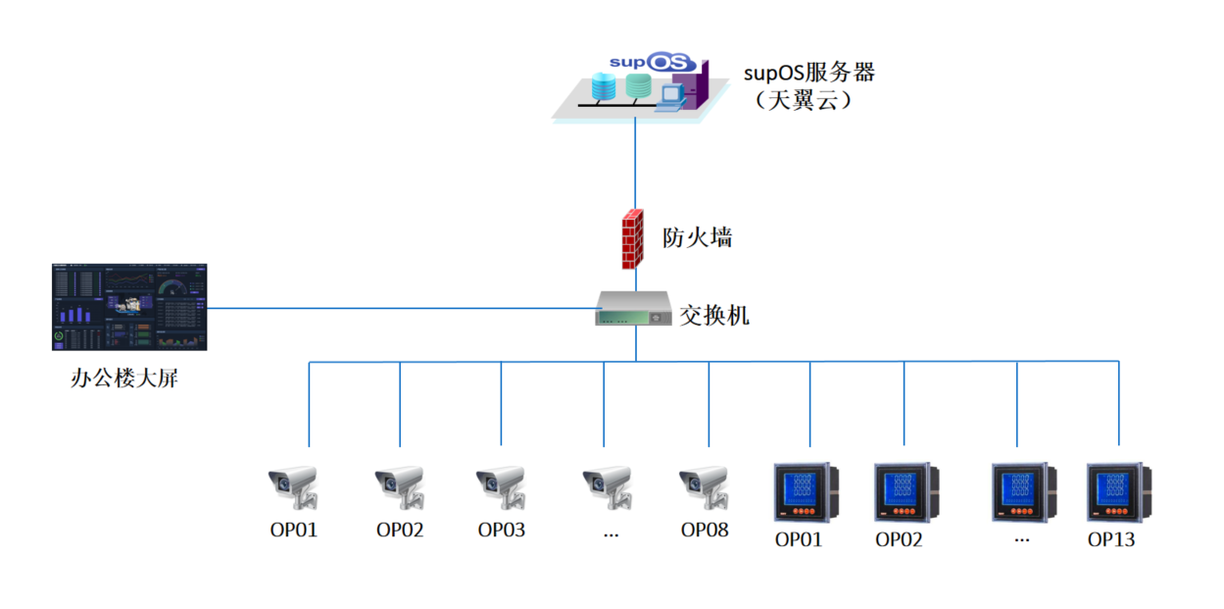

智能电表

摄像头

图-网络拓扑图

### 基础数据APP

#### 用户管理

为所有有权限使用系统的员工建立唯一用户，用户信息可以从现有ERP系统中同步，为每一个用户建立默认密码，并分配对应的角色。

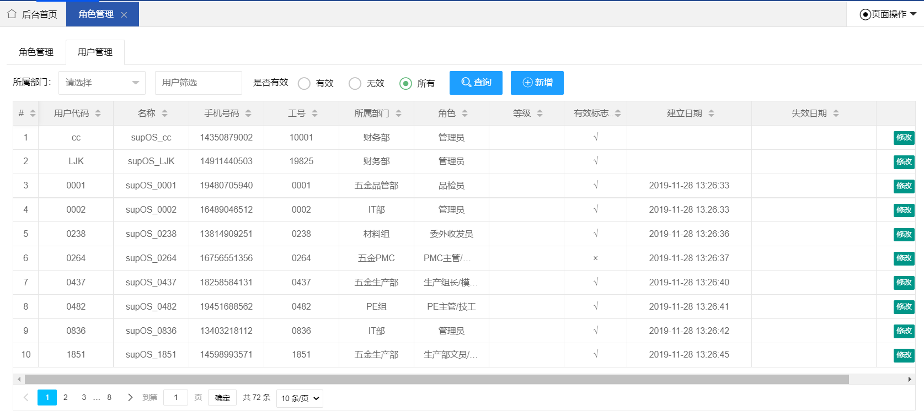

#### 角色管理

系统可创建不同的角色，并为角色分配人员，每个角色可配置对应的权限，归属于该角色的用户将自动继承该角色的权限。并支持在具体对象中（例如报表的数据查询）中进行数据权限的管控。

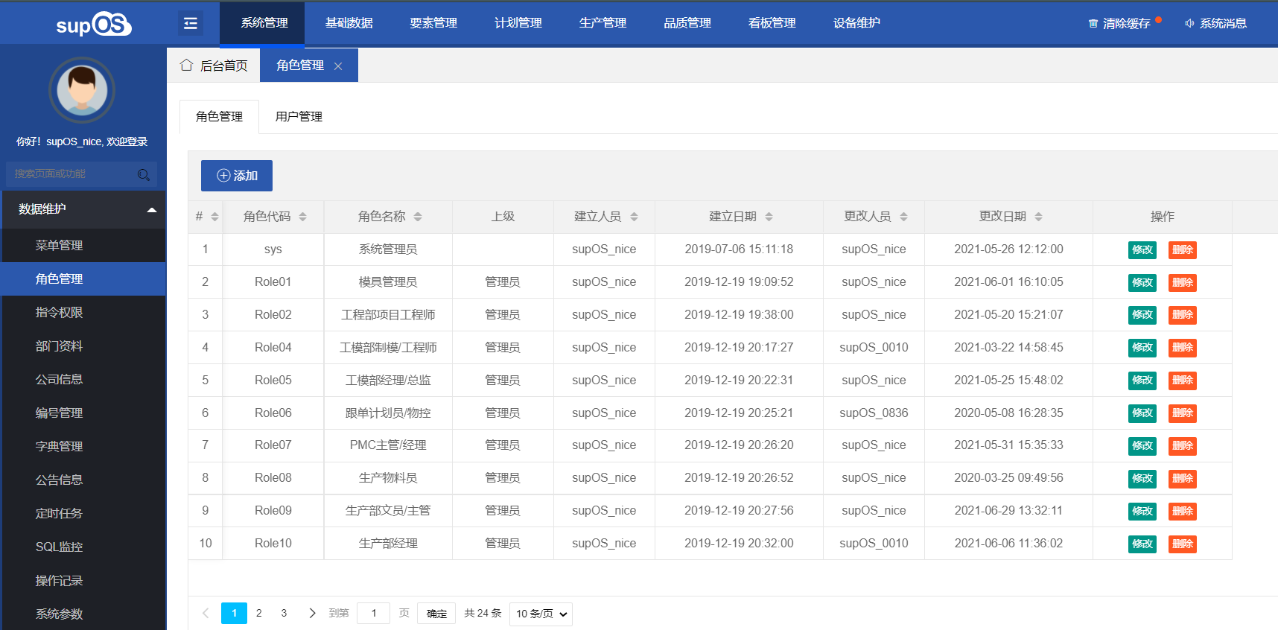

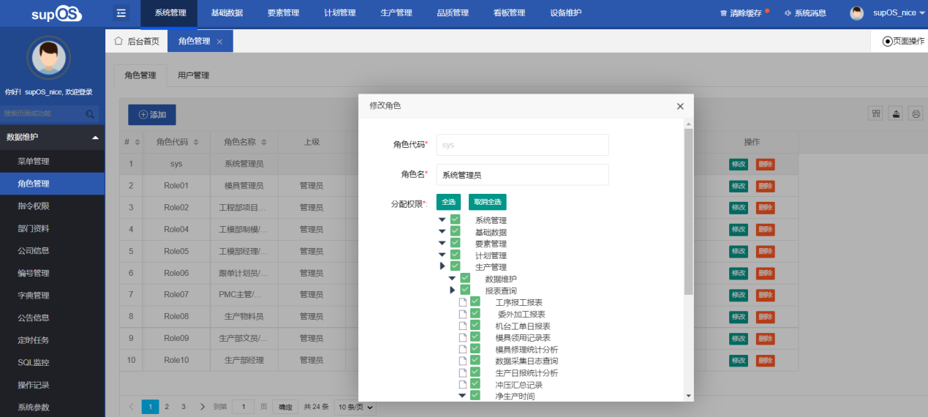

### 数采APP

本项目中需要采集2条UV自动化产线的关键设备数据，主要采集设备运行状态和产量。

客户需要保证每条线需要数采的设备都具体PLC,可以通过接口协议采集数据。

客户需要保证车间网络到设备采集端。

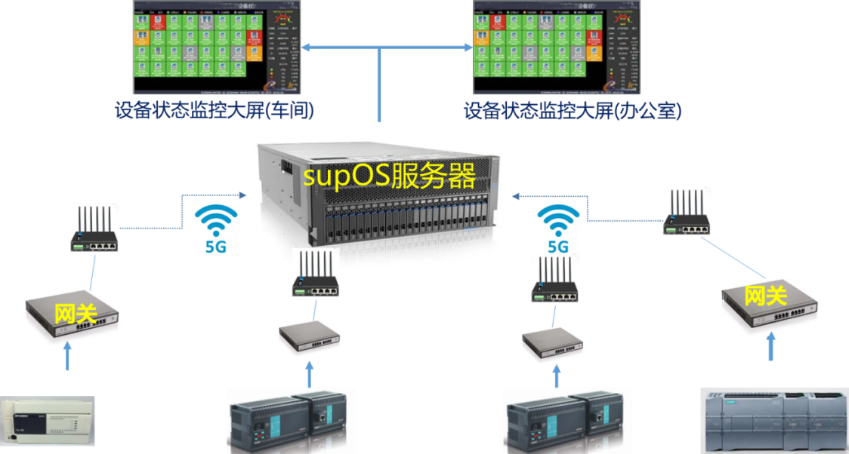

### 生产订单APP

* 从智成家具工厂管理系统内读取相应的生产订单信息
* 实现生产订单的发布，将生产订单分解为颗粒度更细的工序级生产工单。
* 生产订单所有工单加工完成，根据业务配置，可通过手动完工，完成生产订单。
* 若生产订单未加工或在制，但订单不需要再生产，可通过手动关闭生产订单。

### 生产报工

* 通过资源负荷图，对资源排程负荷提供可视化总览，了解产能，有针对性的进行排程；
* 建立排产平台，基于计划资源、生产节拍和生产订单，将生产订单排产到计划资源，支持计划员发布计划、下达生产工单。

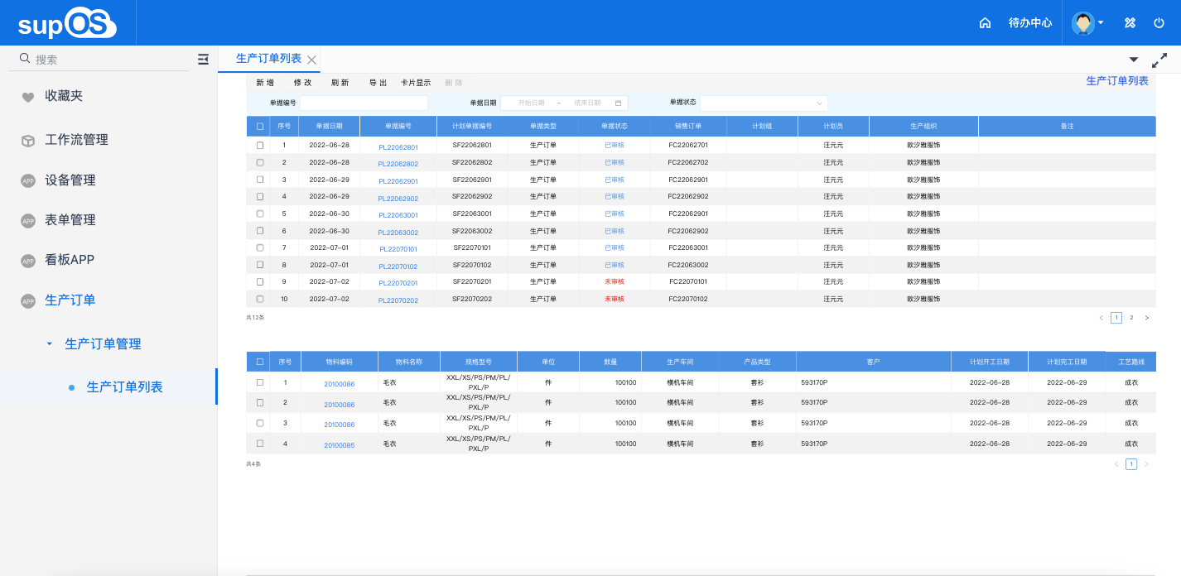

### 质量管理

本项目质检部门通过移动端提交产品质检要求，质检机构对产品进行抽样检验，通过移动PAD终端对检验结构报送。

### 能源管理

根据现场环境加装8台智能电表，通过以太网方式对智能电表数据采集并按不同维度进行统计与分析。

业主方需要提供智能电表安装环境需要的电源插座，并且架设有线网络到智能电表旁边。

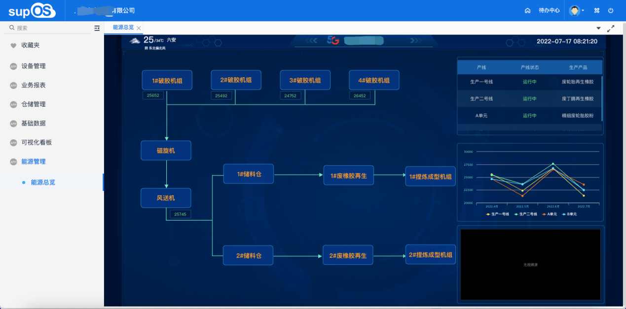

### 设备管理

* 建立设备的各类档案信息，如设备编号、名称、设备类别、型号、制造厂家、使用部门、使用年限、购入日期、资产值等；

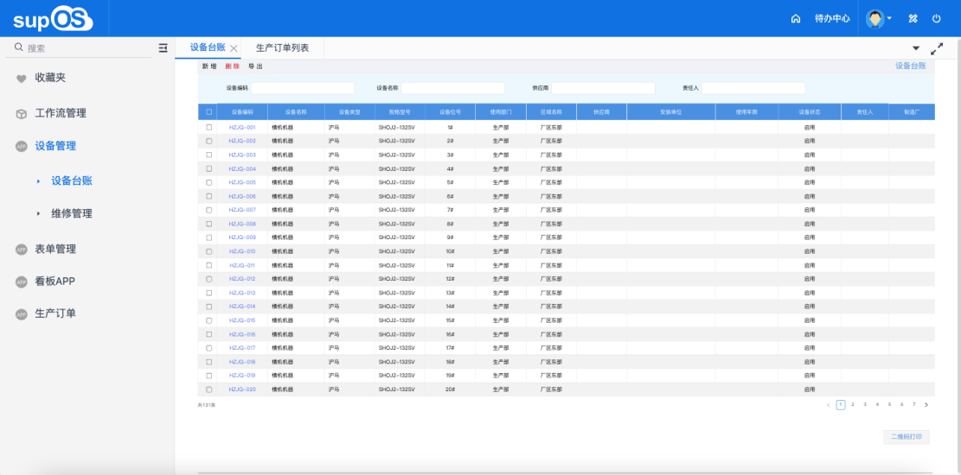

* 周期性线上保养任务  
  通过保养周期设置，有效的提醒员工进行保养任务，提高设备使用寿命，降低由于备件磨损等情况造成的生产中的设备异常情况；
* 有效的任务追踪机制  
  通过保养任务的线上追踪与跟进，保证保养任务的有效进行，并及时更新备件库存信息；
* 保养记录分析  
  保养任务会产生记录，通过对一段时间内的数据配合其他维度的设备数据进行清洗分析，产生设备管理的优化方案；

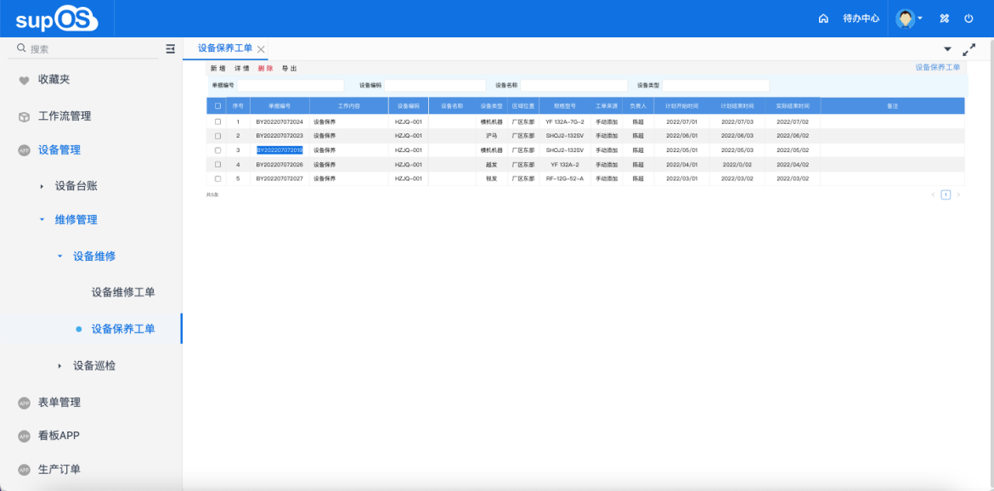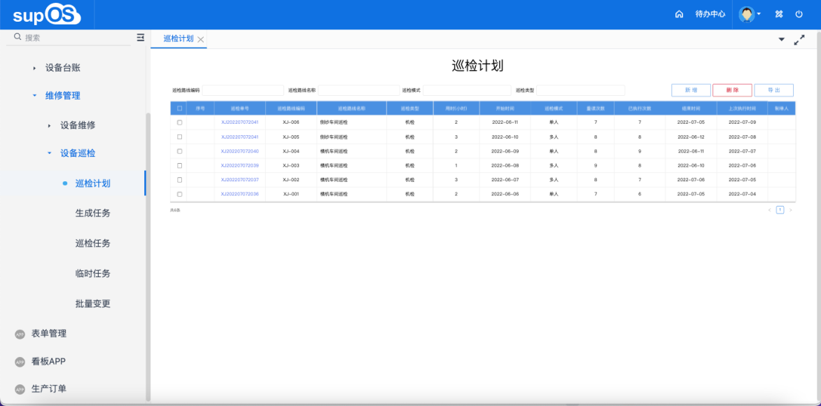

本项目可对设备维修单号进行任务电子化、维修档案建立、维修记录分析，生成对备件的需求清单。

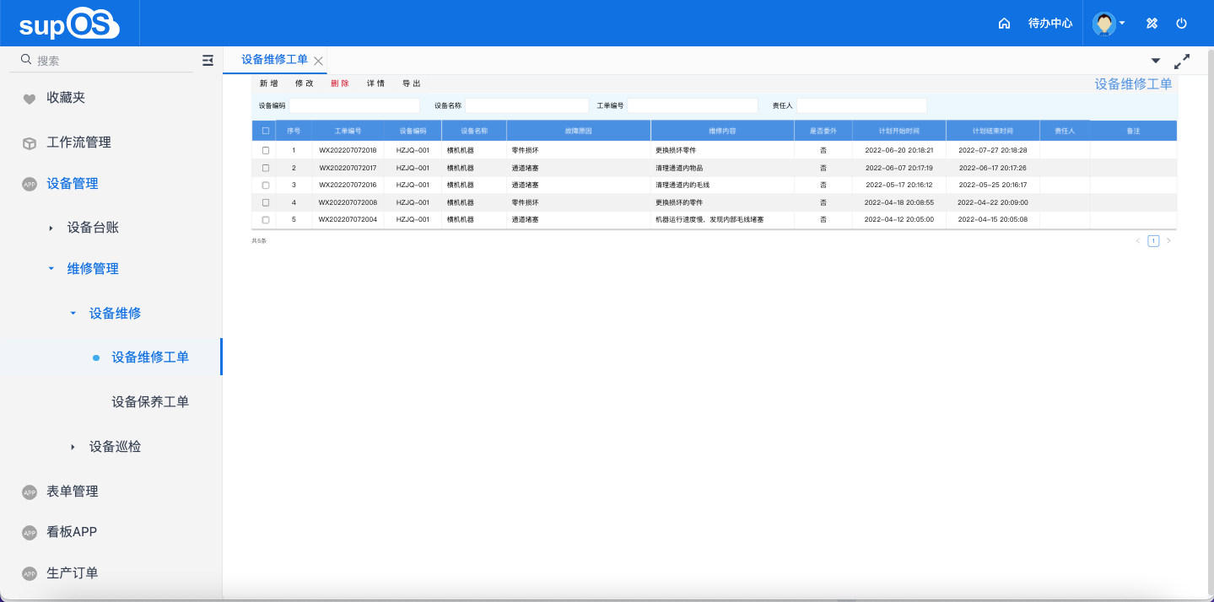

* 备件台账  
  通过设置备品备件台账，统一维修件、非标件备件编码，建立企业标准备件库，一目了然展示备件库存信息；
* 设备库存管理和出入库管理
* 备件领用  
  通过设备检维修APP的维修记录，可实现备件消耗，为企业提供精准的备件库存及领用记录；

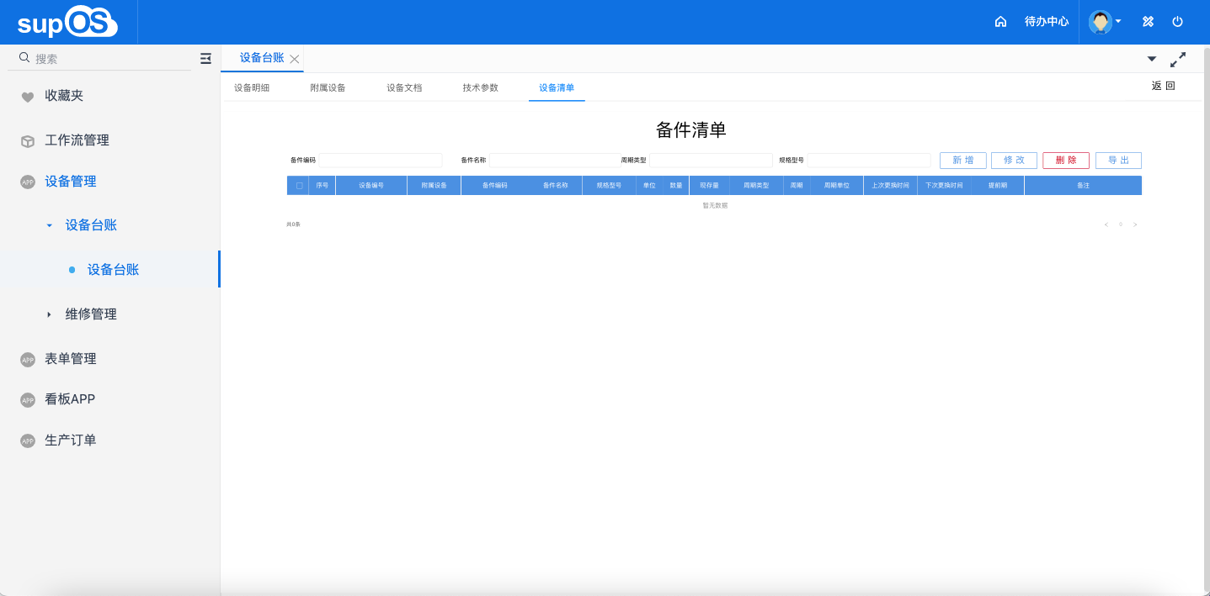

### 看板APP（BI驾驶舱）

通过supOS平台进行数据集成，根据客户管理需求定制可视化绩效管理看板厂区概览，产线概览，产线关键参数，设备参数

* 厂区概览大屏一张
* 产线概览大屏一张
* 产线关键运行参数一张
* 设备参数一张

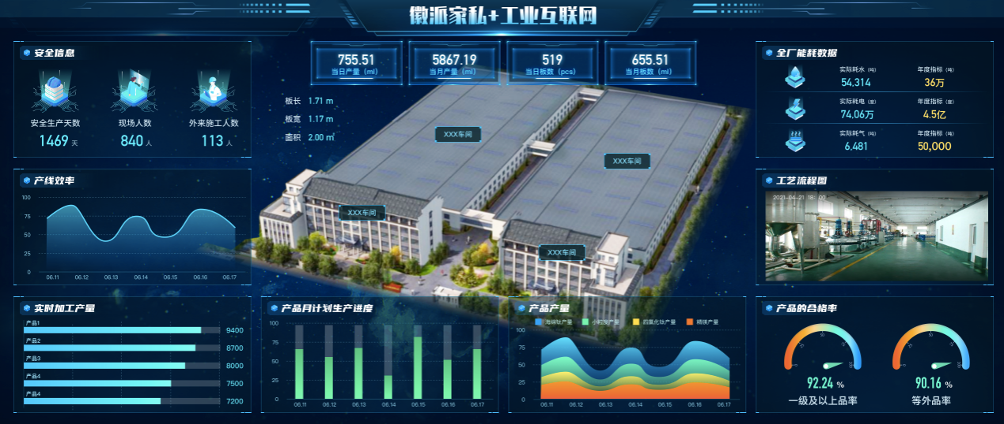

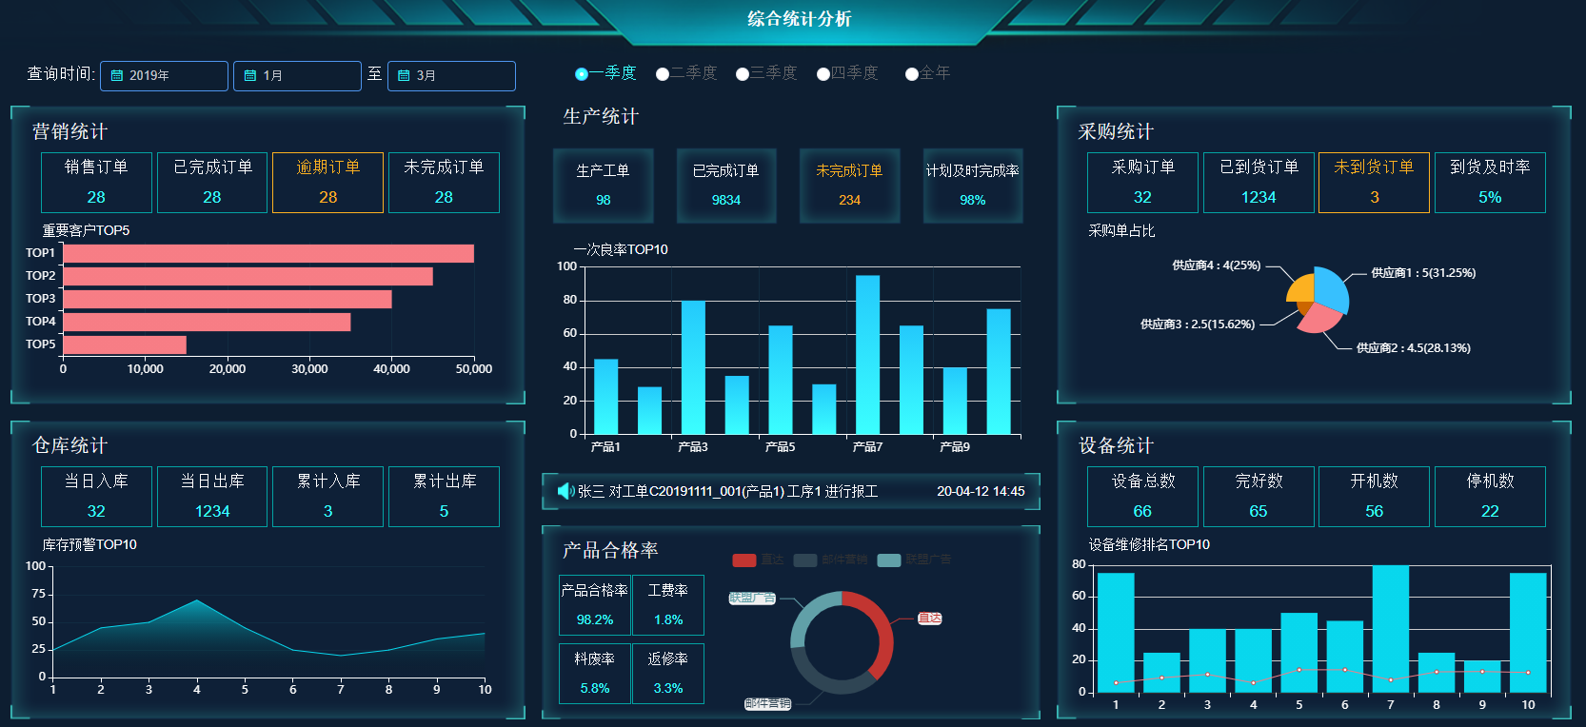

备注：看板大屏内容在项目实施阶段根据内容进行定制。

# 项目管理

## 项目实施方法论

### 实施策略

针对生产技术管理系统的业务需求，本项目的具体实施范围及其工作内容如上所述。保持项目实施范围的前后一贯性决定了项目的成败，如果出现需要改变原定实施范围的需求，都应以正式文档方式提出。项目小组成员必须谨慎考虑项目范围的改变将对整个项目进程可能产生的影响，必须在批准后才能进行。在实施过程中必须加以跟踪。对于追加的实施范围和内容，而在本次实施中无法实现的内容，建议依升级的方法，在下个版本中得以实现。

### 项目实施步骤说明

在初始化完成后，不能立即进行使用，需要在软件技术、软件功能、软件操作等方面进行系统调试、软件功能实现、人员培训、软件上线使用、后期维护等一系列的工作，将这一系列的工作称为项目实施。

项目是否成功、相关干系人的软件使用情况是否顺利，不仅取决于项目本身的质量；项目实施的质量效果也对后期相关干系人应用的情况起到非常重要的影响。

项目实施规范主要包括项目启动阶段、需求调研确认阶段、蓝图方案阶段、软件功能实现确认阶段、项目上线阶段、验收总结阶段等六个阶段工作内容，每个阶段下面有不同的工作事项，各个阶段之间都是承上启下关系，上一阶段的顺利完成是保证下一阶段的工作开展的基础。

具体实施流程如下图所示：

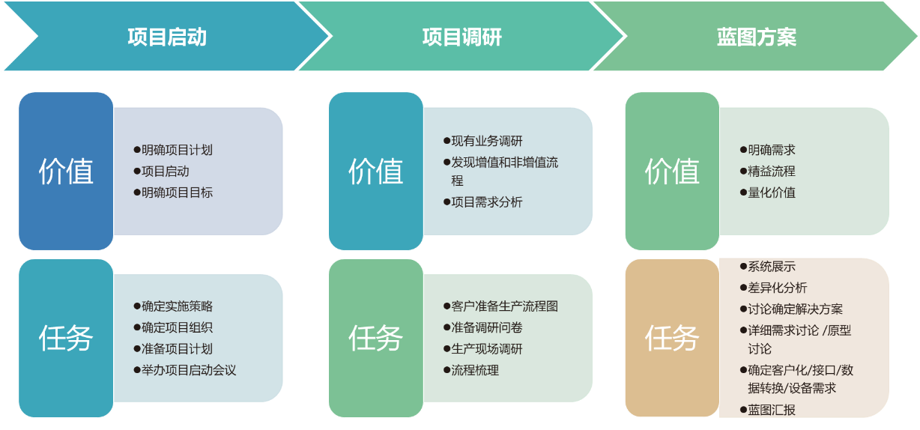

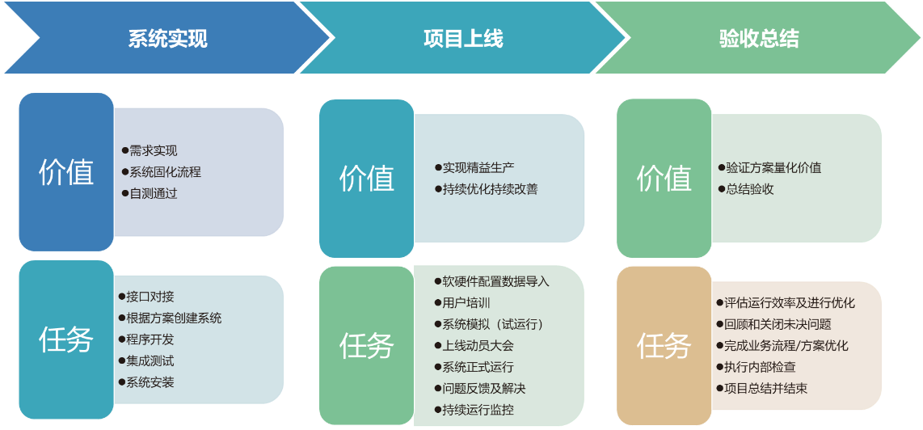

## 项目保障措施

* **项目进度报告**

顾问组每周向客户项目经理提交项目进度报告，并接受企业方负责人的监督；

* **技术协调会议**

按照项目交付节点，定期企业方项目经理举行技术协调会，讨论协调项目中已发生或可能发生的技术问题、应用问题等；

* **项目推进会议**

在项目进行过程中，与企业高层、项目经理就项目中各环节的设计方案、进度计划、实施情况等项内容进行确认检查，对影响项目进程的有关事项进行事前沟通与协调处理。

* **项目总结会议**

与企业方高层、项目经理紧密配合，对项目的每一阶段进程进行认真仔细的质量检验。在企业高层与项目经理对本阶段工作质量认可的情况下，再继续下一段的工作。

## 项目工作重点

* **完成项目总体建设规划**

提供项目解决方案、项目实施计划、质量保障计划、其他与本项目相关的规划设计文档。

* **协助硬件设备和系统环境选型**

协助企业方进行主机设备、存储设备、网络设备、安全设备等全部设备的性能指标定义，提供设备或提供清单。

* **提供细致确认的数字化需求**

在项目启动后的需求调研，企业方需配合需求调研人员，尽可能细化需求，理清业务流程，并在需求调研结束前配合最终确认需求。

* **协助硬件环境搭建与部署**

协助验收主机设备、存储设备、网络设备、安全设备等部署、验证、调试及硬件服务。

* **系统软件部署集成**

协助验收操作系统软件、数据库软件、IOT设备等等的安装、部署、调试及软件服务。

* **应用软件组织实施**

提出整个项目应用技术解决方案。包括边界条件、对象、数据流、处理要求、整个应用体系架构及其分解和关联的描述，以及整个系统资源的整合、分配和使用。协调组织整合各应用子系统数据库结构及应用部署。

* **项目测试和验收**

顾问组将和企业方项目负责人、项目组成员一起，对全系统进行各项测试，并对功能进行确认；

功能测试与验收通过后，我们将进行会议室模拟，并对相关系统操作员、管理员等进行点对点、分步培训，培训完成后系统可以进入试运行阶段，试运行期间由企业方系统管理人员人员做好系统运行日志。

项目验收后提供相应的《项目验收报告》、《功能确认书》、《授权文件》、《软件使用说明书》等。

# 项目验收

完成项目需求功能并经过卖方内部测试通过，上线试运行72小时正常后，经双方协商即可以组织项目验收工作。如买方无特殊原因超过一个月未签订验收报告，视为本项目验收。

验收依据是项目合同、技术协议、项目联络会议纪要、买卖双方相关负责人在项目过程中签字需求文档、需求变更记录等有效文件，如果相互冲突则以双方最后一次确认的需求为准。

试运行期满后，卖方将向买方提交验收申请报告和工程竣工资料，准备交工验收。交工验收由买方组织，买卖双方参加。

# 技术培训

在项目的建设过程中，卖方将按照买方的需求，对买方工程技术人员进行全面培训。培训工作将贯穿系统实施的全过程，并提供2类培训课程，分别在系统实施的不同阶段进行。培训内容如下：

1、提供给系统管理和维护人员的培训，培训安排在系统测试阶段或安装之前进行。培训内容包括：

（1）系统工程培训：系统的结构与原理、系统维护管理技术等；

（2）系统管理与系统维护培训：运行环境、报表维护与定义、意外运行故障处理、系统应用工作管理与日常维护；

（3）系统主要功能：实时数据采集、在线报表制作等功能使用培训；

（4）培训1人次，3天时间，地点：六安。

2、提供给普通用户的系统管理功能与使用操作培训，培训安排在系统试运行之前进行。培训内容包括：

（1）使用操作培训：数据采集方法、各类技术与工作规程的建立与使用等。现场组织1-2次，具体根据项目内容和项目进度协商确定。